Angebote für Senioren in St. Jakobus im 1. Halbjahr
2026

Heute erhalten Sie das Programm für das 1. Halbjahr 2026.
Ein Team von fünf ehrenamtlichen Helferinnen organisiert dieses Angebot und steht mit Rat und Tat zur Seite. Das Programm richtet sich an alle Interessierten. Ein Fahrdienst kann selbstverständlich in Anspruch genommen werden.
Bei Fragen, Anregungen und Wünschen können Sie sich gerne melden bei:

Gudrun Rösler (Tel.: 36 49)
Hannelore Rampelmann (Tel. 14 42)
Birgit Kühnapfel (Tel.: 24 89)
Gisela Kaldewey (Tel.: 76 36)
Annette Holböke (Tel.: 0 25 87 97 00 79)

Pfarrbüro St. Jakobus: 26 77 0

Jeden 1. Dienstag im Monat findet um 8.30 Uhr ein Gottesdienst für Seniorinnen in der Jakobuskirche statt. Anschließend sind alle zum gemeinsamen Frühstück im Jakobushaus eingeladen. Eine Anmeldung ist nicht erforderlich.

Mögliche Änderungen des Programms entnehmen Sie bitte der aktuellen Tagespresse.

Donnerstag, 19. Februar 2026
Fahrt zum Kolumbarium Ahlen
Wir besuchen zunächst das altkatholische Kolumbarium in Ahlen. Eine Anlage mit Wandnischen zur Beisetzung von Urnen. Anschließend lassen wir den Nachmittag bei Kaffee und Kuchen gemütlich ausklingen.
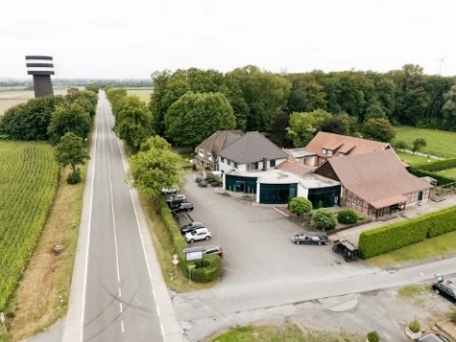

voraus. Kostenbeitrag: 20 Euro

13.20 Uhr Abfahrt: Bushaltestelle Rottendorf

13.30 Uhr Abfahrt: Markt
17.30 Uhr Ankunft in Ennigerloh

Donnerstag, 12. März 2026
Kinobesuch
Gestartet wird um 14.45 Uhr mit Kaffee und Kuchen im „Haus der Begegnung“. Um 16 Uhr geht es zum Besuch des Kinos in die „Alte Brennerei Schwake e.V.“, wo wir den Film „Der Held vom Bahnhof Friedrichstraße“ gucken werden.
Der Film zeigt, wie ein gewöhnlicher Mann am Bahnhof Friedrichstraße zum Helden wird. Die Komödie mit Charly Hübner dauert 113 Minuten. Es besteht auch die Möglichkeit nur am Kinobesuch teilzunehmen.

voraus. Kostenbeitrag: 10 Euro

nur Kinobesuch: 7 Euro

14.45 UHR Haus der Begegnung

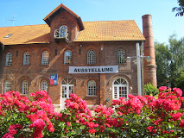

Donnerstag, 9. April 2026
Fahrt zur Museumsabtei Liesborn
Unser Besuch beginnt mit einer 45-minütigen Führung durch die Museumsabtei Liesborn. Im Anschluss genießen wir ein gemütliches Kaffeetrinken im Ludgerushaus in Liesborn.

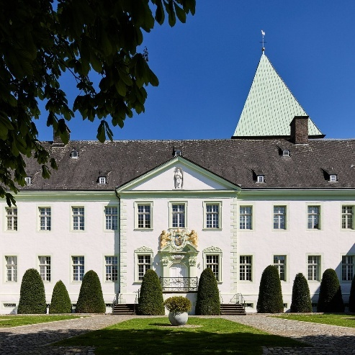

voraus. Kostenbeitrag: 25 Euro

13.20 Uhr Abfahrt: Bushaltestelle Rottendorf

13.30 Uhr Abfahrt: Markt
17.30 Uhr Ankunft in Ennigerloh

Donnerstag, 21. Mai 2026
Fahrt zum Spargel Buffett auf dem Eichenhof Schlüter
Wir fahren zum Eichenhof nach Everswinkel und genießen ein leckeres Spargel Buffett.

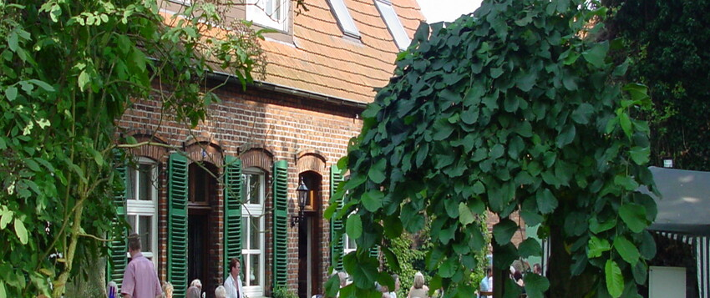

voraus. Kostenbeitrag: 40 Euro

16.05 Uhr Abfahrt: Bushaltestelle Rottendorf

16.15 Uhr Abfahrt: Markt
19.30 Uhr Ankunft in Ennigerloh

Donnerstag, 11. Juni 2026
Fahrt zum Mühlenhof Münster
Das Mühlenhof-Freilichtmuseum zeigt bäuerliche und handwerkliche Kultur der Region aus vier Jahrhunderten. An die 30 Bauten wurden von ihrem ursprünglichen Ort in das Museum versetzt. Die Inneneinrichtungen vermitteln einen Eindruck von Lebensgewohnheiten und Arbeitsweisen der Menschen, die hier einmal zu Hause waren. Nachdem wir Museum besichtigt haben, gehen wir gemeinsam ins Mühlencafé zum Kaffeetrinken.

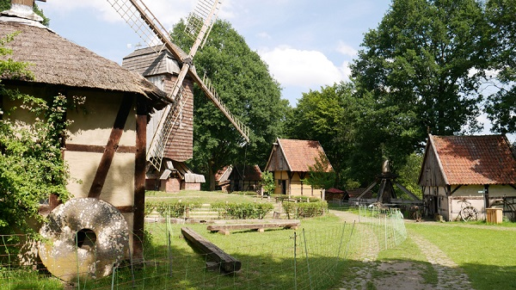

voraus. Kostenbeitrag: 30 Euro

12.50 Uhr Abfahrt: Bushaltestelle Rottendorf

13.00 Uhr Abfahrt: Markt
18.00 Uhr Ankunft in Ennigerloh

Donnerstag, 09. Juli 2026
Überraschungstagesfahrt
Heute machen wir eine Fahrt ins Blaue. Lassen Sie sich überraschen. Weitere Informationen werden zu einem späteren Zeitpunkt bekanntgegeben.

08.50 Uhr Abfahrt: Bushaltestelle Rottendorf

09.00 Uhr Abfahrt: Markt
18.00 Uhr Ankunft in Ennigerloh

Wir wünschen Ihnen viel Freude bei den Programmpunkten.

Das Programm für das 2. Halbjahr 2026
erscheint im Juli 2026.

Wir wünschen Ihnen ein gesegnetes Jahr 2026

Ihr Team St. Jakobus

